Муниципальное автономное образовательное учреждение «Гимназия № 16»

Эффективность развития мелкой моторики
у детей – залог правильного
формирования навыков речи
(устной и письменной)

Выполнила:
учитель-дефектолог
Елесева Надежда Ивановна

г.Кунгур
2026
Содержание:

1. Введение 3
2. Роль мелкой моторики рук 6
3. Как связано качество жизни с мелкой моторикой у детей 9
4. Развитие мелкой моторики у детей 11
5. Использование разнообразных приёмов в работе учителя-дефектолога 13
6. Разнообразные приёмы не только в школе, но и дома с родителями 16
7. Учёт индивидуальных особенностей ребёнка 17
8. Заключение 18
9. Использованная литература 20
10. Приложения 21
10.1. Упражнения, облегчающие написание букв 22
10.2. Пальчиковые упражнения 26
10.3. Игры и упражнения для развития мелкой моторики рук 27
10.4. Межполушарная доска 30
10.5. Балансировочная доска 31
10.6. Штриховки 32
10.7. Рисование двумя руками 34
10.8. Безотрывное рисование 35
10.9. Копирование узора по точкам 36
10.10. Нейродорожки 37
10.11. Нейроскакалка 38
10.12. Вырезание геометрических фигур 40
10.13. Консультация для родителей 41

1. Введение

Проблемами изучения мелкой моторики школьников в отечественной науке занимались многие исследователи (Д.Б. Эльконин, А.Р. Лурия, Л.Ф. Фомина, и др.). Рaзвитие мелкой моторики тесно cвязaно c рaзвитием познaвaтельной, волевой и эмоционaльной cфер пcихики. Исследованиями ученых института физиологии детей и подростков АПН (М.М. Кольцова, Е.Н. Исенина, Л.В. Антакова-Фомина) была подтверждена связь интеллектуального развития и моторики.
«Рука – это своего рода внешний мозг!» - писал Кант. Ребенок больше всего на свете хочет бегать, прыгать, совершать любые движения, потому что для него движение есть способ постижения мира. Так он учится различать тепло и холод, твердость и мягкость предметов, их форму, размер, тяжесть или легкость. О свойствах окружающих его вещей ребенок узнает, сравнивая то, что видит, с ощущениями, которые получает от своих рук. Следовательно, чем точнее и четче будут детские движения, тем глубже и осмысленнее знакомство ребенка с миром. М.М. Кольцова, занимаясь изучением условий развития речи, экспериментально доказала, что «рука – это второй центр речи, и развитие речевой зоны идет параллельно с развитием тонких движений пальцев рук», то есть речевые области формируются под влиянием импульсов, исходящих от пальцев рук. Головной мозг (его высшие корковые функции), руки (кончики пальцев), артикуляционный аппарат (движение губ, нижней челюсти и языка при речи) теснейшим образом связаны между собой.
Развитие мелкой моторики у детей — это естественный процесс, она начинает развиваться еще в младенческом возрасте на базе общей моторики. Ребенок начинает с простых хватательных жестов, потом учится перекладывать предмет из руки в руку, осваивает «пинцетный захват». В два года ребенок уже способен правильно держать ложку и карандаш, начинает рисовать.
Область мелкой моторики рук охватывает огромное количество самых разных движений. Навыки мелкой моторики помогают нам совершать как примитивные жесты (например, брать в руку предметы), так и достаточно мелкие и сложные движения (к примеру, писать). От степени развития мелкой моторики зависит почерк человека.
Итак, мелкая моторика – это способность человека выполнять мелкие и точные движения кистями и пальцами рук и ног в результате скоординированных действий трех систем: нервной, мышечной и костной, часто в сочетании со зрительной системой.В применении к моторным навыкам руки и пальцев часто используется термин ловкость.
К области мелкой моторики относится большое разнообразие движений: от примитивных жестов, таких как захват объектов, до очень мелких движений, от которых, например, зависит почерк человека.
От степени развития мелкой моторики зависит степень развития мозга, речи, памяти, внимания и словарный запас ребенка.Развитие мелкой моторики у детей имеет большое значение. Почему?
Развитие мелкой моторики у младших школьников является неотъемлемой частью их всестороннего развития. Поэтому важно обратить внимание педагогов, родителей на актуальность и значимость этой темы, чтобы помочь детям развиться и научиться творить прекрасные поделки своими руками.
Хорошо развитая мелкая моторика активно взаимодействует также с вниманием, мышлением, оптико-пространственным восприятием (координацией), наблюдательностью, воображением, памятью (зрительной и двигательной). Развитие мелкой моторики важно еще потому, что вся дальнейшая жизнь ребенка потребует использование точных, координированных движений кистей и пальцев, которые необходимы, чтобы одеваться, рисовать, писать, а также выполнять множество разнообразных бытовых и учебных действий. Развитие тонкой координации движений и ручной умелости предполагает определенную степень зрелости структур головного мозга, от них зависит управление движениями руки. Поэтому ни в коем случае нельзя ребенка заставлять.

2. Роль мелкой моторики рук

1. Движения рук – это основа для формирования навыков самообслуживания у детей.
2. Уровень развития тонкой моторики является одним из важных показателей готовности ребенка к обучению в школе.
3. Движения пальцев рук влияют на развитие моторной функции речи и стимулируют развитие других психических функций – мышления, памяти, внимания.
Функция человеческой руки уникальна и универсальна. Сухомлинский в своих воспоминаниях писал о том, что «ум ребенка находится на кончиках его пальцев. Чем больше мастерства в детской руке, тем ребенок умнее. Именно руки учат ребенка точности, аккуратности, ясности мышления. Движения рук возбуждают мозг, заставляя его развиваться»
По мнению М.М. Кольцовой, уровень развития речи находится в прямой зависимости от степени сформированности тонких движений пальцев рук: если развитие движений пальцев соответствует возрасту ребенка, то и речевое развитие его будет в пределах нормы; если же развитие движений пальцев отстает, задерживается и развитие речи. М.М. Кольцова отмечает, что есть все основания рассматривать кисть руки как «орган речи» — такой же, как артикуляционный аппарат. С этой точки зрения, двигательную проекционную область кисти руки можно считать еще одной речевой зоной мозга.
По наблюдениям исследователей, развитие словесной речи ребенка начинается, когда движения пальцев рук достигают достаточной тонкости. Развитие пальцевой моторики как бы подготавливает почву для последующего формирования речи.
Оказывается, что у большинства современных детей отмечается общее моторное отставание, в особенности у детей городских. Вспомните, сейчас даже в детские сады просят приносить обувь на липучках, чтобы воспитателям не брать на себя труд учить ребенка завязывать шнурки. Еще 20 лет назад родителям, а вместе с ними и детям, приходилось больше делать руками: перебирать крупу, стирать белье, вязать, вышивать. Сейчас же на каждое занятие есть по машине.
Следствие слабого развития общей моторики, и в частности - руки, общая неготовность большинства современных детей к письму или проблем с речевым развитием. С большой долей вероятности можно заключать, что если с речью не все в порядке, это наверняка проблемы с моторикой.
Работа по развитию тонкой моторики кистей и пальцев рук оказывает благотворное влияние не только на становление речи и ее функций, но и на психическое развитие ребенка. В Японии, например, целенаправленная тренировка рук у детей проводится в детских садах с двухлетнего возраста (по мнению специалистов, это стимулирует умственное развитие ребенка), а в японских семьях пальчики детям развивают с годовалого возраста.
Начинать работу по развитию мелкой моторики нужно с самого раннего возраста. Уже грудному младенцу можно массировать пальчики (пальчиковая гимнастика), воздействуя тем самым на активные точки, связанные с корой головного мозга. В раннем и младшем дошкольном возрасте нужно выполнять простые упражнения, сопровождаемые стихотворным текстом, не забывать о развитии элементарных навыков самообслуживания: застегивать и расстегивать пуговицы, завязывать шнурки и т. д.
Дети любят махать ручкой, хлопать в ладоши, играть в «Сороку-Белобоку», показывать «козу рогатую». Все эти игры очень полезны, так как тренируют руку. Также в раннем детстве полезны игры с кубиками, пирамидками, матрешками. Позже – с различного вида конструкторами, например, металлический с гаечками и болтиками, когда ребенку приходится собирать и разбирать мелкие детали, складывать целое из отдельных частей, а для этого очень важно, чтобы пальчики слушались и хорошо работали, тем самым стимулировали речевое развитие малыша.
Развитие мелкой моторики благоприятно влияет на общие навыки ребенка. Объясняется это тем, что в процессе взаимодействия систем происходит быстрое формирование связей между нейронами.Вовлечены следующие сферы:
- Воображение. Учеными доказано, что просмотр картинок не отличается от работы с придуманными образами с точки зрения работы головного мозга. Воображение способствует развитию пространственного мышления и креативности.
- Планирование. Ребенок при взаимодействии с предметами учится оценивать вероятные последствия того, что он делает. У детей формируется понимание того, что им нужно сделать для достижения нужного им результата.
- Развитие речи. Когда малыш ощупывает предметы, то в мозг поступают нервные импульсы, в результате чего оказываются задействованы соседние центры (включая речевой).
- Усидчивость. Игры и упражнения делают детей более усидчивыми и терпеливыми. Они учатся концентрироваться на определенной задаче для достижения цели.
- Память. После занятий лучше запоминаются зрительные образы.
Развитие мелкой моторики у детей проходит постепенно, потому что это индивидуальный процесс и у каждого малыша он проходит своими темпами. Поначалу движения будут неаккуратными и неуклюжими, но специальные игры помогут ему в формировании этих навыков.

3. Как связано качество жизни с мелкой моторикой у детей

Огромное количество бытовых действий связано именно с мелкой моторикой: нам приходится застегивать пуговицы и зашнуровывать ботинки, вдевать нитку в иголку. Кроме этого, исследователи установили связь между развитием мелкой моторикой рук и развитием речи, так что развитие мелкой моторики у детей помогает им быстрее и лучше заговорить.
Оказывается, речевой центр головного мозга расположен очень близко к моторному центру, который отвечает за движения пальцев. Если стимулировать моторный центр, отвечающий за движения пальцев, то речевой центр также активизируется! Поэтому развитие мелкой моторики необходимо для быстрого и правильного формирования навыков речи, как устной, так и письменной.
К сожалению, в последнее десятилетие во всём мире значительно возросло количество детей, у которых имеются нарушения речи и проблемы с письмом. Ещё тридцать лет назад процент таких детей был гораздо меньше!
Какова причина этого явления? Да просто в старое время не было обуви и одежды на липучках. Зато были ботиночки на шнуровке, одежда с пуговицами, крючками и завязками. Дети ежедневно завязывали шнурки, застёгивали пуговицы и крючки, таким образом, тренируя свои пальчики! Ведь для таких движений требуется сноровка и развитие мелкой моторики. А сейчас дети освобождены от сложного процесса зашнуровывания ботиночек и аккуратного застёгивания пуговок.
Также, раньше дети писали пером, чернилами. Написав одну-две буквы, приходилось макать перо в чернила, отрываться от процесса написания, а вернувшись вновь на строку, ребенок был вынужден прочитывать, на чем же он остановился, и потом вновь продолжать писать буквы. И так каждый раз, пока не допишет слово до конца, а потом и всё предложение, затем и весь текст. Все эти действия требуют внимания, сосредоточенности на процессе письма, и способствуют более грамотной письменной речи.
После образовательной реформы в 1968-1990 гг. произошло снижение качества почерка. У учащихся наблюдается ухудшение аккуратности и эстетики письма. Многие дети стали писать неразборчиво, что затрудняет чтение и восприятие текста, т.е. у детей абсолютно не развита координация – моторика, поэтому многие дети пишут неразборчиво. И нам сложно понять, что они пишут. Слабо развит графомоторный навык, дети совсем не умеют писать.
Выходит, что раньше мелкая моторика детей развивалась за счёт таких обыденных действий, а сейчас она страдает. Соответственно, страдают и речевые навыки, появляются проблемы с письмом, ведь моторика и речь тесно связаны. Поэтому в последнее время развитию мелкой моторики уделяется все большее внимание.
К сожалению, в настоящее время появилось мнение, что орфография и аккуратность письма не столь важны для грамотности. С течением времени это может привести к ухудшению общего уровня грамотности населения и способности к письменному общению, что окажет влияние на профессиональную деятельность и социальное взаимодействие.
В целом, изменения в системе образования, связанные с отменой чистописания, оказали влияние на качество письменной коммуникации и культуру письма в обществе.

4. Развитие мелкой моторики у детей

Начинать работу по развитию мелкой моторики нужно с самого раннего возраста.
Уже грудному младенцу можно массировать пальчики (пальчиковая гимнастика), воздействуя тем самым на активные точки, связанные с корой головного мозга. В раннем и младшем дошкольном возрасте нужно выполнять простые упражнения, сопровождаемые стихотворным текстом, не забывать о развитии элементарных навыков самообслуживания: застегивать и расстегивать пуговицы, завязывать шнурки и т. д.
В.А. Сухомлинский писал, что «истоки способностей и дарований детей – на кончиках их пальцев. Чем больше уверенности в движениях детской руки, тем тоньше взаимодействие руки с орудием труда, сложнее движения, ярче творческая стихия детского разума. А чем больше мастерства в детской руке, тем ребенок умнее…».
Поступая в 1-й класс, дети с затруднениями мелкой моторики, недостаточной сформированностью навыков зрительно-двигательной координации испытывают затруднения с письмом: у них быстро устает рука, теряется рабочая строка, не получается правильное написание букв; нередко встречается и «зеркальное» письмо, когда ребенок не различает понятия «лево», «право», «лист», «страница», «строка», не укладываются в общий темп работы. Все это отрицательно сказывается на усвоении детьми программы 1 класса и вызывает необходимость организации дополнительных упражнений, цель которых – подготовить руку ребенка к систематическому письму, сформировать элементарные специфические графические навыки письма.
Письмо – это не просто механический процесс копирования символов, а результат сложной интеграции различных когнитивных и нейрофизиологических механизмов.
Почерк ребенка как мультифакторный феномен, который включает в себя физиологические, педагогические и психологические детерминанты.

5. Использование разнообразных приемов
в работе учителя-дефектолога

Для реализации цели определены следующие задачи:
- Сочетать игры и упражнения для тренировки пальцев с речью детей.
- Сформировать элементарные специфические графические навыки.
- Подготовить руку ребенка к письму.
Для решения задач использую следующие средства:
- Развитие графической моторики.
- Особое место занимает штриховка, обведение по трафарету фигур или предметов, с использованием простого и цветного карандашей. Для штриховки используются книги для раскрашивания.
- Обведение контуров. Обвести рисунок точно по линиям, не отрывая карандаш от бумаги.
- Рисование узоров по клеточкам. В образце есть начало узора, необходимо его продолжить.
- Рисование по опорным точкам, пунктирным линиям.
- Раскрашивание картинки.
- Использование физкультминуток, где движения детей сочетаются с речью. Такие физкультминутки способствуют переключению на другой вид деятельности, повышению работоспособности, снятию нагрузки, тренируют психические процессы (память, внимание, слуховое восприятие).
- Массаж рук, пальчиковые игры, пальчиковый тренинг способствуют освоению детьми элементов самомассажа, оказывают оздоровительное воздействие на организм ребенка, улучшают функции рецепторов проводящих путей. Пальчиковые упражнения в сочетании со звуковой гимнастикой стимулируют умственную деятельность, способствуют хорошему эмоциональному настрою, улучшению произношения многих звуков, а значит – развивают речь.
Массаж рук
Массаж рук проводится сначала на одной руке, затем на другой, (можно использовать шарики/пружиночки Су-джок):
- Поглаживание от кончиков пальцев до середины руки с внешней и тыльной стороны.
- Разминание пальцев: интенсивные круговые движения вокруг каждого пальца.
- Интенсивные движения большого пальца вперёд-назад, вверх-вниз, по кругу.
- Сгибание-разгибание всех пальцев одновременно.
- Сгибание-разгибание руки в кистевом суставе.
- Интенсивное растирание каждого пальца.
- Точечный массаж каждого пальца между фалангами с боковых и фронтально-тыльных сторон.

Пальчиковый тренинг
- Сжать пальцы в кулак и сделать круговые движения кистью влево, затем вправо, 4-5 раз.
- С силой сжимать и разжимать пальцы, 5-6 раз.
- Выпрямить пальцы, большой палец отвести в сторону и проделать им круговые движения сначала влево, затем вправо, 4-6 раз.
- Выпрямить пальцы, одновременно сгибать и разгибать две первые фаланги, 5-6 раз.
- Развести прямые пальцы, последовательно, веерообразным движением, начиная с мизинца, согнуть все пальцы в кулак. Затем, начиная с большого пальца, вернуться в исходное положение, 3-4 раза.
- Сжать пальцы в кулак. Попробовать разгибать и сгибать отдельно каждый палец. Стремиться к тому, чтобы другие оставались собранными в кулак. Упражнения выполняются сидя, локти поставлены на стол. Постепенно довести количество повторений до 10-15 раз. Закончив гимнастику, следует потрясти расслабленными кистями и сделать массаж.
Пальчиковые игры
Пальчиковые игры – культурное наследие немецкого народа. Они увлекательны, способствуют развитию речи, творческой деятельности, вырабатывают ловкость, умение управлять своими движениями, активизируют моторику руки. Дети изображают из пальцев предметы, птиц, животных. Все фигуры с небольшим стихотворным сопровождением.

Игры
- Игры (дидактические, театрализованные, «театр в руке», сюжетно-ролевые) позволяют повысить общий тонус, развивают внимание, память, снижают психоэмоциональное напряжение, развивают воображение.

Сюжетно-тематические занятия
- Сюжетно-тематические занятия по аппликации, конструированию, рисованию, и лепке способствуют развитию познавательных и творческих способностей, развитию навыков и умений детей, координации движений пальцев рук, способствуют развитию речи.

Чтение художественной литературы
- Чтение художественной литературы, потешек расширяет горизонты познания, стимулирует речевое и интеллектуальное развитие, расширяет словарный запас.
Использование графических упражнений
- Использование графических упражнений учит ориентироваться на ограниченной плоскости, развивают мыслительную деятельность, внимание, память ребенка, приучают руку к сознательным, точным, целенаправленным движениям.
6. Разнообразные приемы не только в школе,
но и дома с родителями

Чтобы развитие мелкой моторики пальцев рук стало увлекательной игрой, предлагаю использовать разнообразные приемы не только в школе, но и дома с родителями:
- Пальчиковая гимнастика;
- Показ при помощи рук различных изображений («очки», «стул», «колокольчик», «зайка» и.т.д.), которыми может сопровождаться чтение потешек или сказок;
- Обрывание бумаги разной плотности и фактуры (салфеток, газетной, картона);
- Сминание пальцами комочков из бумаги;
- Перебирание и сортировка круп и семян (рис, пшено, горох, фасоль и др.);
- Завязывание и развязывание бантов, узлов;
- Застегивание пуговиц, молний, крючков;
- Нанизывание бус, пуговиц и мелких игрушек на леску, работа с проволокой;
- Конструирование из палочек, полосок узоров различными пальцами;
- Лепка из пластилина;
- Конструирование (металлический конструктор с болтиками и гайками);
- Рисование различными материалами (карандашом, мелом, цветными мелками, акварелью, гуашью и т.д.);
- Симметричное вырезание, аппликация, вырезание ножницами различных фигурок из старых картинок;
- Использование нейродорожек;
- и др.

7. Учет индивидуальных особенностей ребенка

Все виды занятий – кропотливый, интересный труд, который развивает внимание, совершенствует сенсомоторику – согласованность в работе глаза и руки, координации движений, их точность.
В работе по развитию мелкой моторики придерживаюсь некоторых правил:
- Задание подбираю с учетом их постепенно возрастающей сложности.
- Учитываю индивидуальные особенности ребенка, темп его развития, возможности, настроение.
- Работу провожу регулярно, систематически.
- Соблюдаю временной регламент, чтобы не вызвать переутомления ребенка.
- Повышаю у детей интерес к упражнениям и заданиям, превратив их в занимательную игру.
- Забочусь о том, чтобы деятельность ребенка была успешной, тогда подкрепляется его интерес к играм и занятиям.
- Стараюсь, чтобы процесс обучения и развития сформировал у детей положительную мотивацию.
И в заключение хочется сказать, что использование упражнений, игр, заданий для развития и совершенствования мелкой моторики кисти и пальцев рук дает положительную динамику в развитии мелкой моторики и развитии речи детей в целом.

8. Заключение

К.Д. Ушинский писал: «Только система, выходящая из самой сущности предметов, дает нам полную власть над нашими знаниями...»
Важным фактором для развития мелкой моторики является последовательность и систематичность.
Наличие системы придает сенсорному воспитанию организованность, последовательность от простого к сложному. На этапе раннего детства усвоение знаний наравне с формированием умений, должно происходить систематически, а не от случая к случаю.Далее учитывается систематичность.
От умелой реализации принципа связи с жизненным опытомзависит конкретный результат, успех и качество обучения ребенка. Существенным фактором в методике проведения дидактических игр является взаимосвязь обучения в дидактической игре с закреплением знаний и умений в повседневной жизни: на прогулках, во время самостоятельной деятельности, во время игры и т.д. Во время одевания и раздевания закрепляем умения застегивать и расстегивать пуговицы, развязывать шнурки.
Учитывая принцип наглядности впсихологи, возрастные особенности детей, наглядность играет большую роль в сочетании со словами. При этом образуется связь между предметами и явлениями действительности и обозначающими их словами. Правильно подобранные дидактические пособия несут в себе большой эмоциональный заряд.
Весь наглядный материал и дидактические пособия, которые применяются в работе, имеют привлекательный внешний вид. Приятная фактура, четкая форма и яркий насыщенный цвет дидактических игр и пособий доставляют детям радость, вызывают желание играть ими, способствуют накоплению сенсорных отношений.
Регулярная всесторонняя тренировка отлично развивает мелкую моторику ребенка, движения его руки будут более уверенные, школьные занятия будут для ребёнка не столь утомительными.
Все упражнения направленные на развитие мелкой моторики рук, приносят тройную пользу ребёнку:
- во-первых, развивают мелкую моторику его руки, подготавливая к овладению письмом,
- во-вторых, формируют у него художественный вкус, что полезно в любом возрасте,
- в-третьих, детские физиологи утверждают, что хорошо развитая кисть руки «потянет» за собой развитие интеллекта.
Запуская максимальное количество процессов, связанных с обучением, мы помогаем ребенку стать уверенным и успешным учеником, способным справляться с различными учебными задачами и вызовами.

9. Использованная литература:
- Кольцова М. М. «Ребенок учится говорить. Пальчиковый игротренинг». С-Петербург, 1998.
- «Подготовка руки к письму детей седьмого года жизни». – Начальная школа № 23/1999.
- Узорова О.В., Нефедова Е.А. 350 упражнений для подготовки детей к школе. М., «Аквариум», 1998.
- Гризик Т.И. Подготовка ребенка к обучению письму. М., «Просвещение», 2007.

Приложения

Упражнения, облегчающие написание букв

Для развития мелкой моторики и подготовки руки к письму предлагаю методику, разработанную Т.В.Фадеевой.
- Упражнение 1. Ладошки лежат на парте. Дети поднимают пальцы по одному сначала на одной руке, затем на другой.
- Повторяют это упражнение в обратном порядке.
- Упражнение 2. Ладошки лежат на парте. Дети поднимают пальцы сразу на обеих руках, начиная с мизинца.
- Упражнение 3. Дети зажимают ручку или карандаш средним и указательным пальцами. Сгибают и разгибают эти пальцы, следя за тем, чтобы ручка (или карандаш) не опускались ниже большого пальца.
- Упражнение 4. На столе лежит 10-15 карандашей или счетных палочек. Одной рукой надо собрать их в кулак, беря по одной штуке, затем также по одной положить на стол (выполнять, не помогая второй рукой).
- Упражнение 5. Дети зажимают ручку вторыми фалангами указательного и среднего пальцев и делают «шаги» по поверхности стола.
- Упражнение 6. Один конец ручки зажимают средним и указательным пальцами правой руки. При этом другой конец направлен от груди. Нужно, перевернув ручку, вложить ее в левую руку свободным концом. Затем очередным переворотом вкладывать ручку в правую руку и т.д.
- Упражнение 7. Это упражнение напоминает перекладывание мячика в руках. Дети, представив себе, что у них в ладошках мячик, делают движения, имитирующие поворачивание мячика в разные стороны.

Упражнения с карандашом
Необычные виды массажа рук карандашом вызывают у детей особый интерес, поскольку сочетают тактильное воздействие и игру. Вы прекрасно сможете разучить вместе с ребенком эти несложные упражнения. Очень нравятся детям упражнения, которые сочетаются с проговариванием коротких стихотворных рифмовок.
Девочки и мальчики,
Разминаем пальчики.
Карандашиком потрём
И ладошки разомнём!
Карандаш в руке катаю,
Между пальчиков верчу!
Непременно каждый пальчик
Быть послушным научу!

Правила проведения упражнений с карандашами:
Вначале движения делают медленно. С улучшением уровня координации движения убыстряются по желанию детей. Для достижения желаемого результата необходимо регулярное выполнение этих упражнений.
Заканчивать упражнения необходимо поглаживанием кистей рук (движения имитируют намыливание ладоней при мытье рук).
«Стряхните» воображаемую воду с пальцев.

«Утюжок»
Карандаш я покачу
Вправо-влево – как хочу.
(Прокатывание карандаша по поверхности стола.
Возьми толстый карандаш. Положи его на стол. «Прогладь» карандаш сначала одной ладонью, потом другой. Покатай карандаш по столу).
«Добывание огня».
Прокатывание карандаша между ладонями.Положи карандаш на одну ладошку, прикрой её другой. Прокатывай карандаш между ладонями сначала медленно, а потом быстрее, от кончиков пальцев к запястьям. А теперь попробуй сделать это сразу с двумя карандашами. Получилось?
«Догонялочка»
Пальчики бегут вперёд,
И никто не отстаёт.
(Вращение карандаша вокруг своей оси пальцами обеих рук.
Возьми карандаш всеми пальчиками. Покрути его. Пусть пальчики бегут по карандашу, догоняя друг друга).
«Качели»
Покачаю вверх и вниз –
Крепче, карандаш, держись!
(Прижимание попеременно указательным и безымянным пальцами концов карандаша к поверхности стола.
Положи тонкий короткий карандаш на средний палец прижатой к столу ладони. Указательным и безымянным пальцами попеременно нажимай на концы карандаша).
«Горка»
Скатывание карандаша с тыльной поверхности кисти руки.Положи карандаш на тыльную сторону кисти. Наклони руку вниз. Придерживай карандаш другой рукой. Пусть он скатится вниз с твоей руки, как с горки.
«Волчок»
По столу круги катаю,
Карандаш не выпускаю.
(Вращение карандаша на столе указательным и большим пальцами.Вращай карандаш на столе двумя пальцами сначала одной руки, а потом другой. Попробуй сделать то же большим и средним пальцами).
«Вертолет»
Отправляется в полёт
Наш красавец-вертолёт.
(Вращение карандаша между большим, указательным и средними пальцами.Возьми карандаш двумя пальцами. Покрути его.
Пусть он вращается быстро-быстро, как винт вертолёта).
«Эстафета»
Передача карандаша каждому пальчику поочерёдно.
Сожми карандаш указательным пальцем, подержи, передай его указательному пальцу другой руки. А теперь удерживай карандаш средним пальцем. Передавай карандаш, как эстафетную палочку, другим пальцем.
«Ладошка»
Нарисую я ладошку,
Отдохну потом немножко.
(Обрисовка тупым концом карандаша ладони, лежащей на столе, массируя карандашом межпальцевые зоны.Положи ладонь на стол. Широко раздвинь пальцы. Обведи несколько раз каждый палец тупым концом карандаша).
Такой массаж и игры с карандашами стимулируют речевое развитие малыша, способствуют овладению тонкими движениями пальцев, улучшают кровоснабжение пальцев рук.

Пальчиковые упражнения

«Семья»
Исходное положение: сжать пальчики в кулачок. Затем поочередно разгибать их, начиная с большого пальца.
- Этот пальчик – дедушка,
- Этот пальчик – бабушка,
- Этот пальчик – папочка,
- Этот пальчик – мамочка.
- Этот пальчик – это я.
- Вот и вся моя семья.
(На слова последней строчки ритмично сжимать и разжимать пальцы.)
«Дни недели»
В понедельник я стирала (кулачки трём друг о друга),
Пол во вторник подметала (кисти расслабленных рук вниз и делаем имитирующие движения по столу),
В среду я пекла калач (лепим «пирожки»),
Весь четверг искала мяч (правую руку подносим ко лбу и делаем «козырёк»),
Чашки в пятницу помыла (пальцы левой руки полусогнуты, ладонь стоит на ребре, а указательным пальцем правой руки водим по кругу внутри левой руки),
А в субботу торт купила (ладошки раскрыты и соединены вместе по стороне мизинцев),
Всех подружек в воскресенье
Позвала на день рождения (машем ладошками к себе).

Игры и упражнения для развития мелкой моторики рук

1. Развитие графической моторики – рисование или раскрашивание картинок – хорошее упражнение на развитие мелкой моторики рук. Обратить внимание надо на рисунки детей. Разнообразны ли они?
а) Особое место занимает штриховка, обведение по трафарету фигур или предметов, с использованием простого и цветного карандашей. Трафареты на разную тематику: овощи, фрукты, посуда, одежда, животные и т. д. Для штриховки используются книги для раскрашивания.
б) Обведение контуров. Обвести рисунок точно по линиям, не отрывая карандаш от бумаги.
в) Рисование узоров по клеточкам. В образце есть начало узора, необходимо его продолжить.
г) Рисование по опорным точкам, пунктирным линиям.
д) Раскрашивание картинки.
2. Лепка из глины, пластилина, соленого теста.Это очень полезно и отлично влияет на развитие мелкой моторики рук, причём лепить можно не только из пластилина и глины. Если во дворе зима – что может быть лучше снежной бабы или игр в снежки. А летом можно соорудить сказочный замок из песка или мелких камешков. Используя любую возможность, чтобы улучшать мелкую моторику рук ребенка.
3. Конструирование. Развивается образное мышление, фантазия, мелкая моторика рук. Конструирование из палочек, полосок узоров различными пальцами;
4. Выполнение аппликаций из природного материала (семян, орехов, яичной скорлупы, шишек, желудей, соломы и других доступных материалов и т. д). Изготовление поделок из природного материала. Кроме развития мелкой моторики рук эти занятия развивают также воображение и фантазию ребенка.
5. Изготовление поделок из бумаги. Например, вырезание самостоятельно ножницами геометрических фигур, составление узоров, выполнение аппликаций. Ребёнку нужно уметь пользоваться ножницами и клеем. По результатам таких работ вы сможете оценить, насколько развита мелкая моторика рук и движения пальчиков ребенка.
6. Все виды ручного творчества: для девочек – вязание, шитьё, вышивание и т.д., для мальчиков – чеканка, выжигание, художественное выпиливание и т.д.
7. Выкладывание из крупы на фоновой бумаге различных изображений геометрических фигур, букв, цифр, узоров).
8. Создание на бархатной бумаге изображений и узоров из цветных нитей –ниткопись.
9. Плетение крючком косичек и выкладывание из них изображений по контуру.
10. Плетение из бумаги и тесьмы ковриков, полосок.
11. Перебирание и сортировка круп и семян (рис, пшено, горох, фасоль и др.).Развитие осязания, мелких движений пальчиков рук.
12. Сминание пальцами комочков из бумаги.
13. Застёгивание и расстёгиваниепуговиц, кнопок, крючков. Хорошая тренировка для пальчиков, совершенствуется ловкость и развивается мелкая моторика рук.
14. Завязывание и развязывание лент, шнурков, узелков на верёвке. Каждое такое движение оказывает огромное влияние на развитие мелкой моторики рук детей.
15. Закручивание и раскручиваниекрышек банок, пузырьков и т. д. также улучшает развитие мелкой моторики и ловкость пальчиков ребенка.
16. Всасывание пипеткой воды. Развивает мелкие движения пальчиков и улучшает общую моторику рук.
17. Нанизывание бус и пуговиц. Летом можно сделать бусы из рябины, орешков, семян тыквы и огурцов, мелких плодов и т. д. Интересное занятие для развития воображения, фантазии и мелкой моторики рук.
18. Плетение косичекиз ниток, венков из цветов.
19. Игры в мяч, с кубиками, мозаикой.

Межполушарная доска 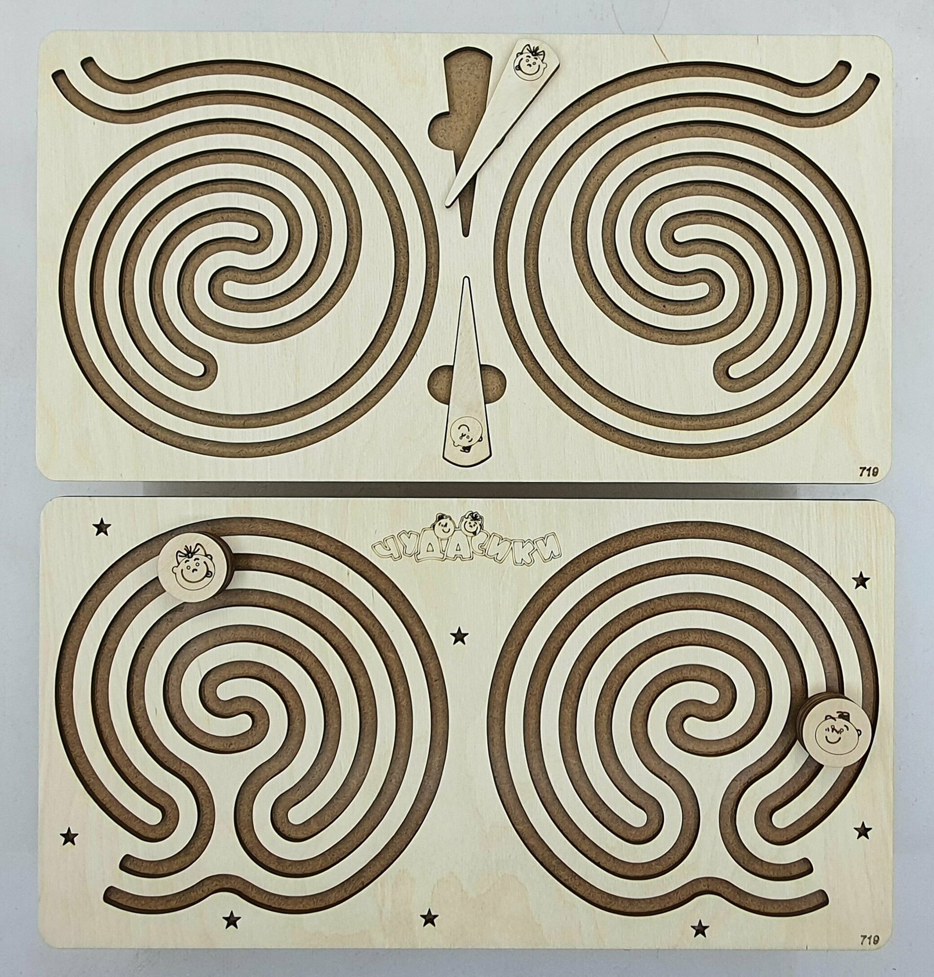

Межполушарная доска — это развивающая игра для тренировки обоих полушарий головного мозга ребѐнка и взрослого. Она позволяет составлять разные комбинации заданий, в результате которых:
• улучшается взаимодействие работы левого и правого полушарий мозга
• развивается мелкая моторика и координация движений рук
• улучшается концентрация, память и внимание
• улучшается процесс развития речи, чтения и письма.
Можно использовать как одну доску, так и две, а также две разные доски.

Балансировочная доска
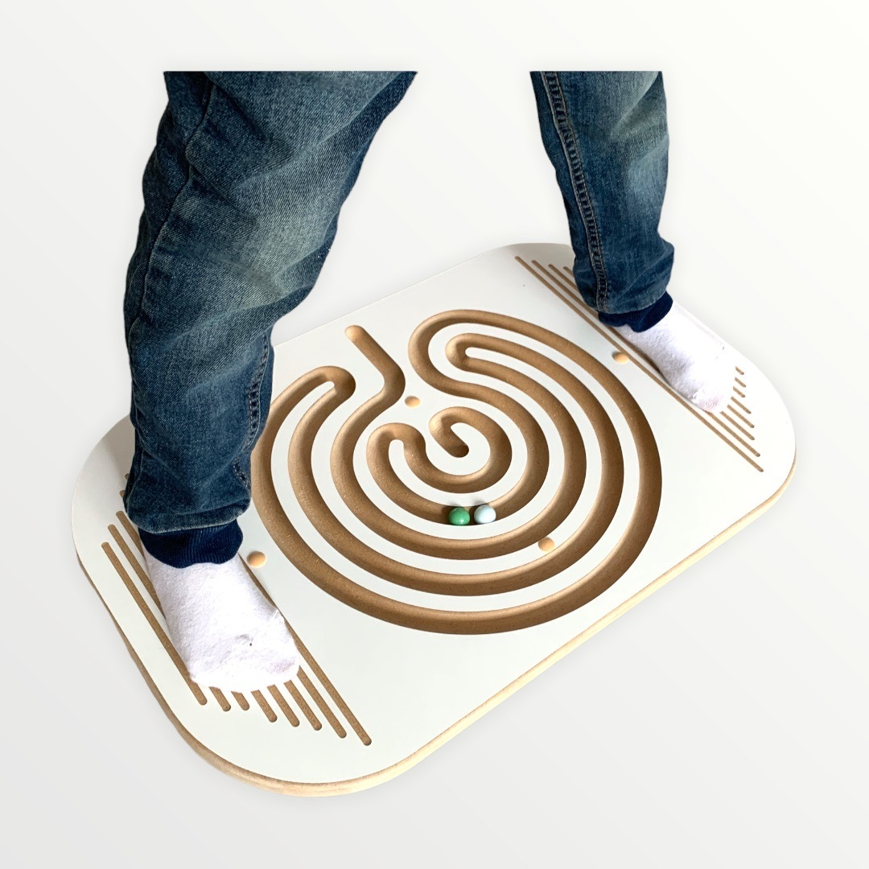

Балансировочная доска – по-настоящему уникальный инструмент коррекционно-развивающего процесса, так как мозжечок, на который идет
воздействие, связан со всеми структурами нервной системы. Он участвует в интеллектуальном, речевом и эмоциональном развитии ребенка.
При попытке удержать равновесие на балансире происходит тренировка проприоцепции, то есть способности осознавать положение тела в пространстве, что является ключевым в стимуляции межполушарного взаимодействия и в работе мозжечка у детей и взрослых. Помогая ребенку сконцентрировать внимание на себе и своих действиях, мы напрямую влияем на процессы речи и мышлении.

Штриховки

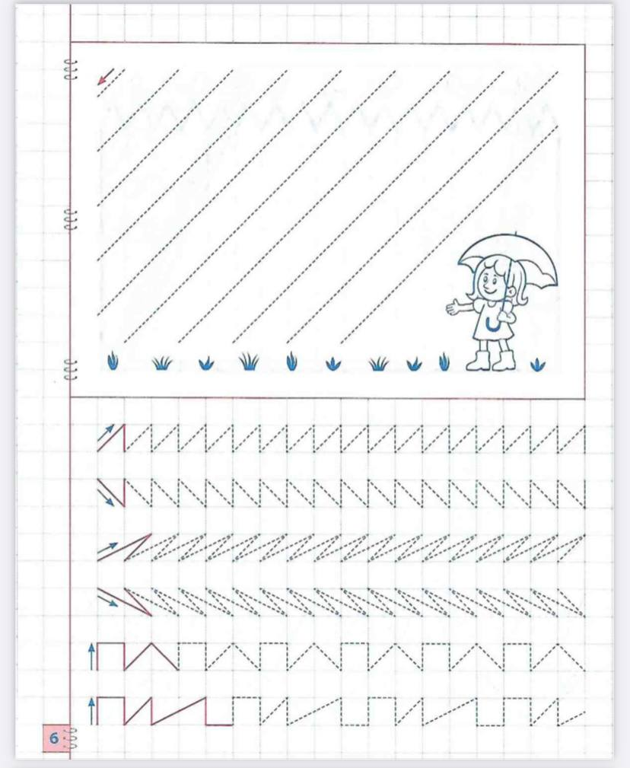

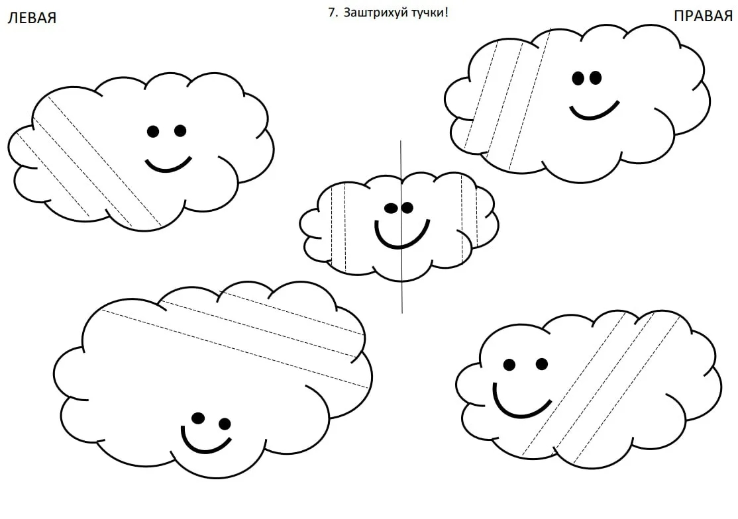

Рисование двумя руками

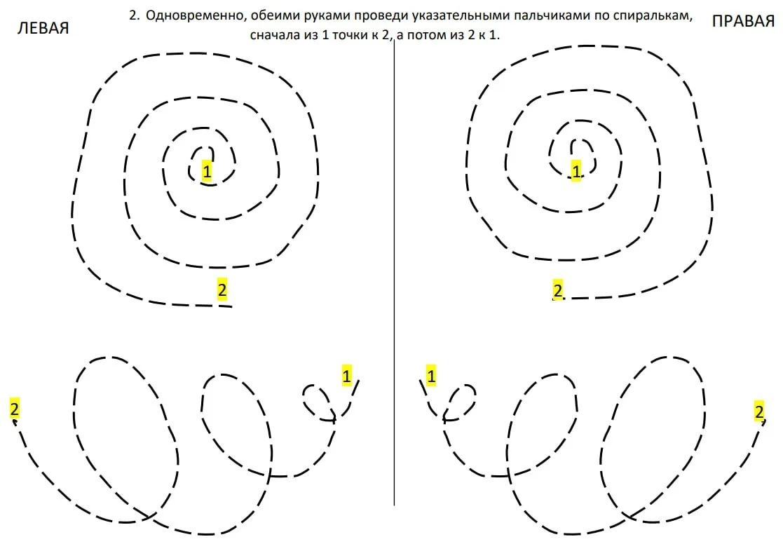

Рисование одновременно двумя руками способствует развитию и закреплению зрительно-моторной координации у детей.
Упражнения направлены на развитие зрительно-пространственной координации и пространственно-графической ориентации, развитие синхронизации работы глаз и рук, графомоторных навыков.
Основные принципы рисования одновременно двумя руками:
- От простого к сложному
• Одна картинка за 1 раз
• Длительность занятия не более 5 минут
• Ребенку не должно быть слишком просто
• Выполнение задания на 60-70%
• Хорошо зафиксировать лист на рабочей поверхности

Безотрывное рисование

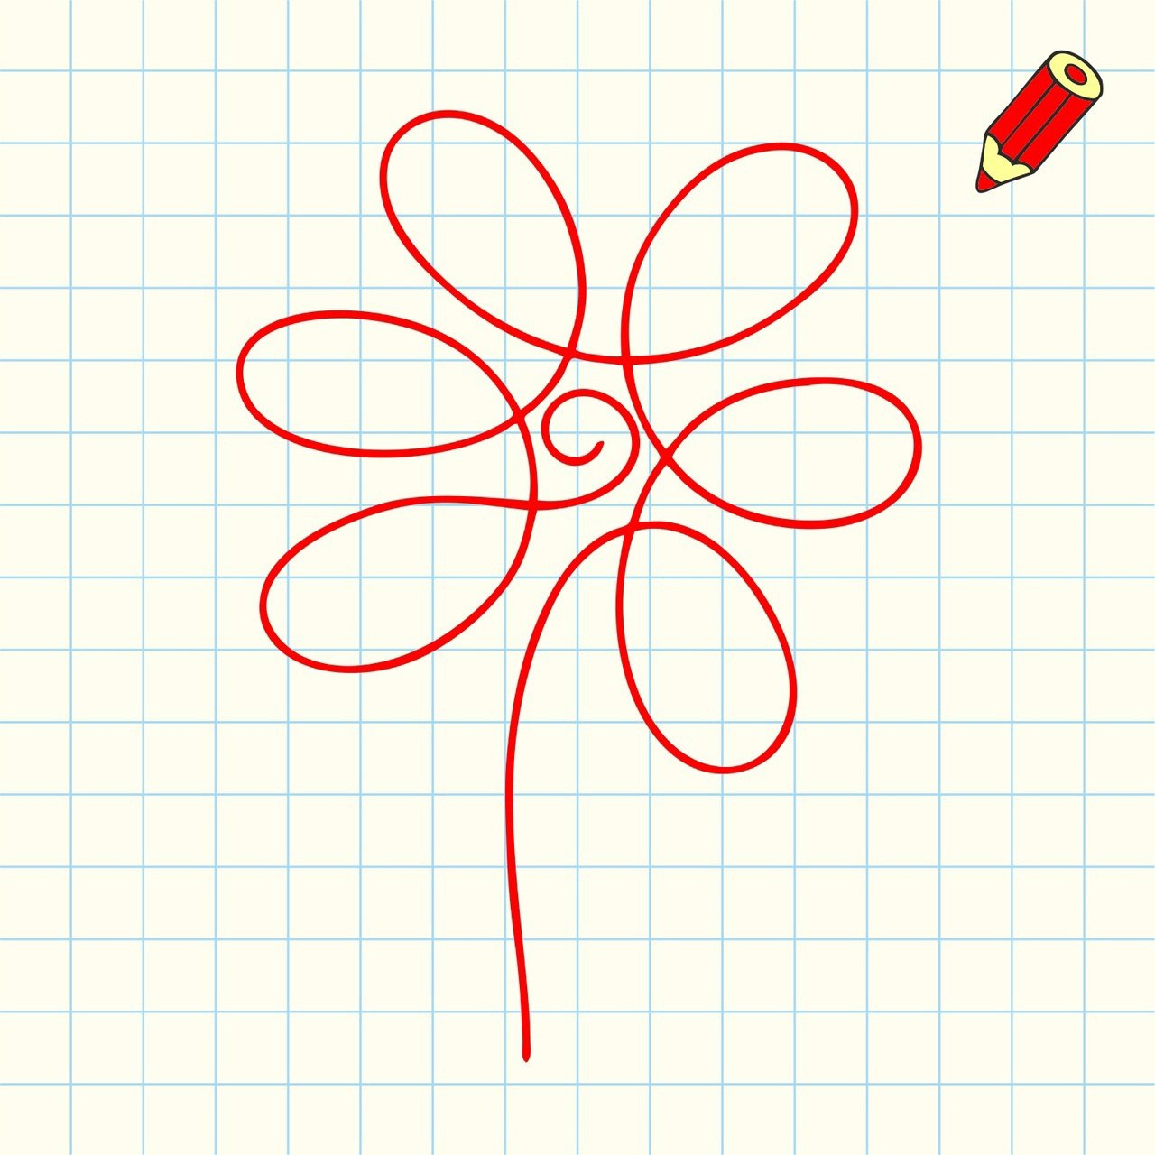

Копирование узора по точкам

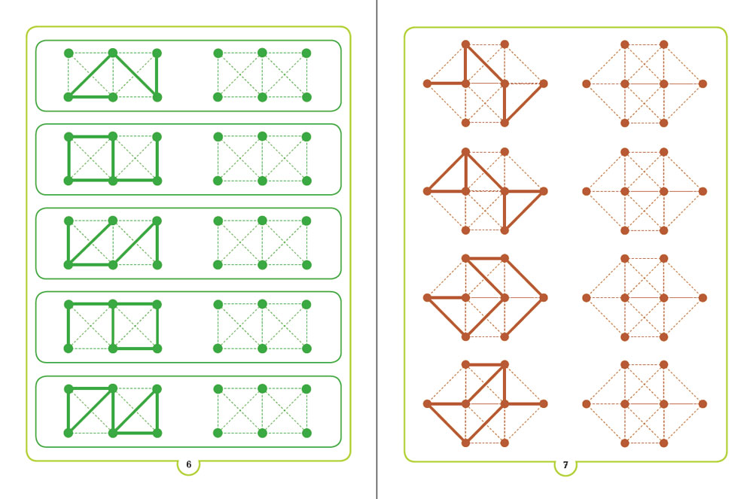

Нейродорожки

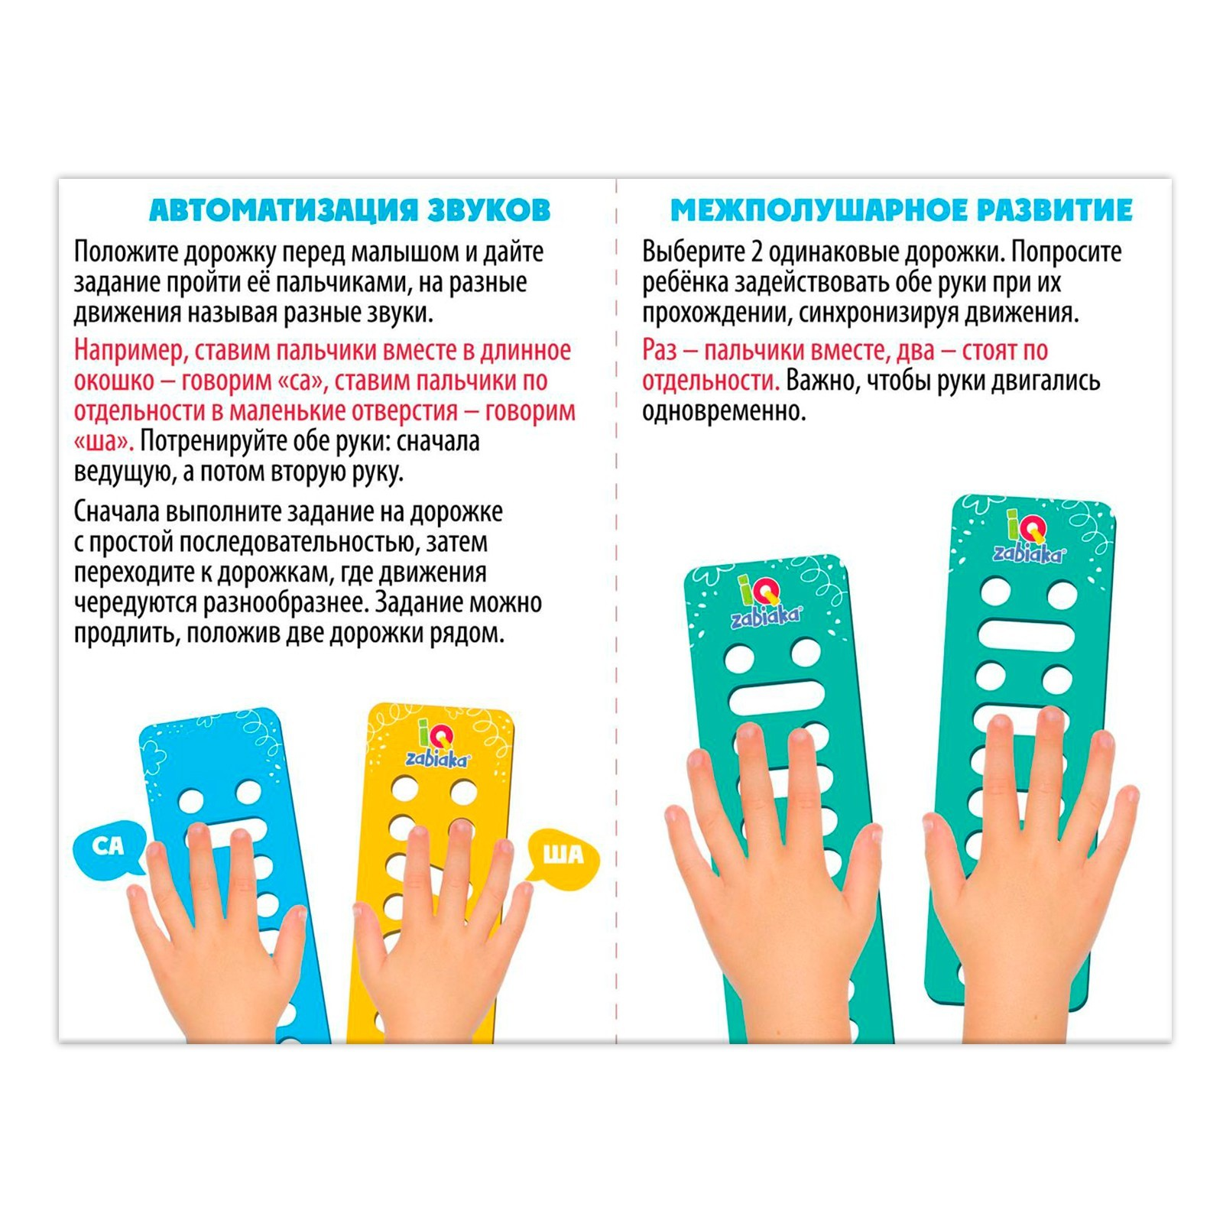

Нейроскакалка
Нейроскакалка – это:
1. настоящий кардиотренажер, тренирует мозжечок, межполушарное взаимодействие, а также развивается координация, ловкость, концентрация, выносливость и внимание.
2. Для движения на этой скакалке нужна разнонаправленная работа ног. Одна нога совершает вращательные движения, а другая должна совершать прыжки.
3. Если включить ритмичную музыку и скакать в ритм, то будет развиваться правое полушарие. А если на каждый круг скакалки считать 1-2, 3-4, или произносить какие-либо автоматизированные ряды (времена года, месяца, дни недели), то развиваться будет левое полушарие.
4. Нейроскакалка развивает способность удерживать в голове и выполнять несколько действий одновременно, согласовывая их в общем ритме.

Вырезание геометрических фигур

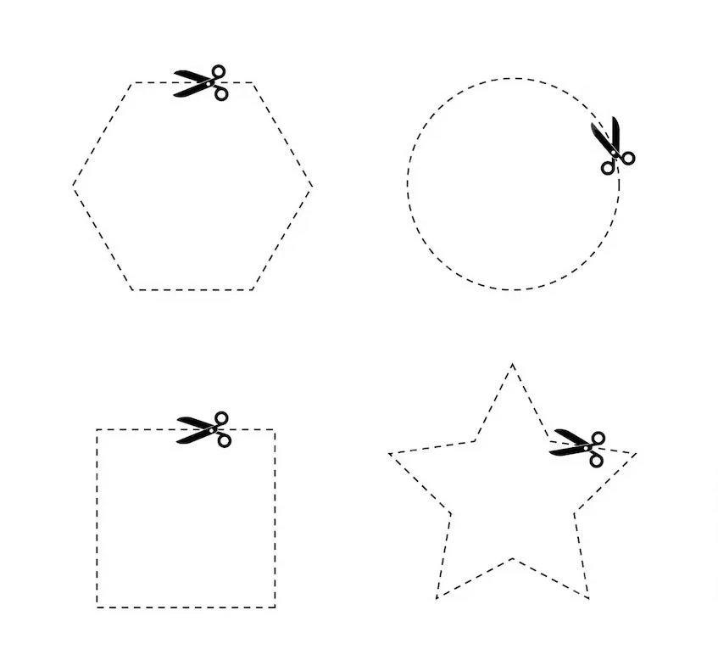

Консультация для родителей
«Игры и упражнения для дошкольников на развитие межполушарных связей»

В наше время бурно развивается наука и техника, на нас и наших детей обрушивается огромное количество информации. В школах в свою очередь усложняются программы, которые требуют от учеников более сильной усидчивости и концентрации внимания.
Человек, который сегодня вступает в жизнь, должен увидеть, услышать, понять и запомнить значительно больше информации, чем 10 и даже 5 лет назад. Познавая окружающий мир, дети развивают свои способности, расширяют кругозор, проходят процессы социализации. Естественно, что все это требует определенного напряжения, концентрации внимания и усилий со стороны ребёнка.
Как же взрослым грамотно поддержать познавательную активность ребёнка, развить его мыслительные процессы: восприятие, мышление, память и воображение, не навредив ребёнку излишней информацией? Как помочь развить умственные способности ребенка, сохраняя и улучшая при этом его психическое и физическое здоровье?
Этот вопрос лег в основу науки о кинезиологии.

Кинезиология — это наука о развитии головного мозга через движение.
Существует уже 2000 лет и используется во всем мире. Единство мозга складывается из деятельности двух его полушарий, тесно связанных между собой системой нервных волокон. Правое полушарие отвечает за воображение, оно позволяет человеку мечтать, воображать, фантазировать, и, как следствие, - сочинять и учить наизусть. «Правополушарные» дети лучше танцуют, воспринимают музыку, любят рисовать, понимают юмор. Левое полушарие отвечает за языковые способности ребёнка, письмо и чтение. «Левополушарные» люди имеют возможность последовательно обрабатывать информацию, делать выводы. Работа обоих полушарий очень важна для человека. У новорожденного оба полушария развиты одинаково, и он пользуется ими в полной мере, но в процессе развития, обучения, одно из полушарий развивается активнее другого.
Необходимо развивать межполушарные связи, это просто сделать, если мы вспомним, что за работу полушария отвечает противоположная сторона тела, т.е., выполняя движения левой рукой или ногой, мы активизируем правое полушарие, а работая правой ногой или рукой – левое. Если постараться выполнять движения одновременно двумя руками, то мы сможем развивать межполушарные связи. Существуют простые упражнения, стимулирующие активность головного мозга, посредством воздействия на рефлекторные точки. В результате применения этих упражнений, ребёнок сможет дольше удерживать своё внимание, сосредотачиваться, наблюдать за предметами и явлениями и делать выводы из увиденного.
Развитие нервной системы и головного мозга начинается с момента зачатия, продолжается после рождения и заканчивается в возрасте 9–10 лет. Дошкольный и младший школьный возраст – наиболее благоприятный период для развития интеллектуальных и творческих возможностей человека, когда кора больших полушарий еще окончательно не сформирована. Именно в этом возрасте необходимо развивать память, восприятие, мышление, внимание. Часто родители и педагоги заменяют психологическое развитие ребенка информационным, изучая математику, языки и т. д. Но преждевременное обучение ребенка недопустимо, так как в результате может быть сформирована минимальная мозговая дисфункция (один участок мозга развивается быстрее за счет другого). Это приводит в дальнейшем к неуспешности в обучении, плохой памяти, рассеянному вниманию, проблемам в эмоциональной сфере.
Проводить упражнения на развитие межполушарных связей необходимо в первой половине дня и длительность занятий не должна превышать 15 минут.

Умение различать правую и левую сторону — это важная предпосылка для многих видов обучения.
Поэтому отработке этого навыка необходимо уделять достаточное количество времени, проводя занятия с ребенком в виде различных игр и упражнений:
- показать правую руку, затем левую. Если ребенок не может назвать левую руку, взрослый называет ее сам, а ребенок повторяет;
- поднять то правую, то левую руку. Взять предмет то правой, то левой рукой;
- после уточнения речевых обозначений правой и левой руки можно приступить к различению других частей тела: правой и левой ноги, глаза, уха.
- можно предложить и более сложные задания: показать левой рукой правое ухо, показать правой рукой левую ногу и т. д.

Для развития межполушарного взаимодействия используют следующие упражнения:
1. Колечко. Поочередно и как можно быстрее перебирайте пальцы рук, соединяя в кольцо с большим пальцем последовательно указательный, средний и т. д. Проба выполняется в прямом (от указательного пальца к мизинцу) и в обратном (от мизинца к указательному пальцу) порядке. Вначале упражнение выполняется каждой рукой отдельно, затем вместе.
2. Кулак—ребро—ладонь. Три положения руки на плоскости стола, последовательно сменяют друг друга. Ладонь на плоскости, сжатая в кулак ладонь, ладонь ребром на плоскости стола, распрямленная ладонь на плоскости стола. Выполняется сначала правой рукой, потом — левой, затем — двумя руками вместе. Количество повторений — по 8—10 раз.
При усвоении программы или при затруднениях в выполнении необходимо помогать командами («кулак—ребро—ладонь», произнося ребенком вслух или про себя.
3. Лезгинка. Левую руку сложите в кулак, большой палец отставьте в сторону, кулак разверните пальцами к себе. Правой рукой прямой ладонью в горизонтальном положении прикоснитесь к мизинцу левой. После этого одновременно смените положение правой и левой рук. Повторите 6—8 раз. Добивайтесь высокой скорости смены положений.
4. «Симметричные рисунки». Дайте ребёнку фломастеры в обе руки и предложите нарисовать симметричные рисунки двумя руками. Не расстраивайтесь, если сразу не получится.
5. Ухо—нос. Левой рукой возьмитесь за кончик носа, а правой рукой — за противоположное ухо. Одновременно отпустите ухо и нос, хлопните в ладоши, поменяйте положение рук «с точностью до наоборот».
6. «Ассоциация». Бросая ребенку мяч, назовите любое слово, например, «Медведь», он в свою очередь должен представить медведя и подобрать ассоциацию к слову, например, «Лохматый, берлога, мед, спячка и т. д.». Возвращает мяч, называет слово (ассоциацию), и теперь ваша очередь подбирать ассоциацию к слову ребёнка. Игра будет интереснее, если соберётся вся семья.
7. «Час другой руки». Выберите определённый промежуток времени (10-20 минут) и договоритесь, что пока не зазвенит будильник, всё нужно делать левой рукой. Попробуйте и сами все действия выполнять не ведущей рукой.
8. «Зеркало». Станьте напротив ребёнка и выполняйте любые движения руками или ногами, или одновременно и руками, и ногами, подключайте голову, язык и т.д. Сделайте ребёнка своим отражением. Его задача – повторять ваши движения как в зеркале.
9. «Визуализация». Посадите ребёнка рядом с собой и предложите немного пофантазировать: «Давай закроем глазки и представим белый лист бумаги, на котором большими буквами написано твое имя. Представь, что буквы стали синими. А теперь – красными, а теперь – зелёными. Пусть будут зелёными, но лист бумаги вдруг стал розовым, а теперь – жёлтым. А теперь прислушайся: кто–то зовёт тебя по имени. Угадай, чей это голос, но никому не говори, сиди тихонько. Представь, что твое имя кто–то напевает, а вокруг играет музыка. Давай послушаем! А сейчас мы потрогаем твое имя. Какое оно на ощупь? Мягкое? Шероховатое? Тёплое? Пушистое? У всех имена разные. Теперь мы будем пробовать твое имя на вкус. Оно сладкое? А может быть, с кислинкой? Холодное, как мороженое, или тёплое? Мы узнали, что наше имя может иметь цвет, вкус, запах и даже быть каким–то на ощупь. А теперь откроем глазки». Но игра ещё не окончена. Попросите ребёнка рассказать о своем имени, о том, что он видел, слышал и чувствовал. Немного помогите ему, напомните задание и обязательно поощряйте: «Как интересно!», «Ну, надо же!», «Никогда бы не подумал, что у тебя такое замечательное имя!». Рассказ окончен. Берём карандаши и просим нарисовать имя. Ребёнок может рисовать всё, что захочет, главное, чтобы рисунок отражал образ имени. Пусть ребёнок украсит рисунок, использует как можно больше цветов. Но не затягивайте это занятие. Важно закончить рисовать в строго определенное время. Тут уж вы сами думайте, сколько отвести на рисование – медлительному малышу нужно минут двадцать, а торопыга нарисует все и за пять минут. Рисунок готов. Пусть малыш объяснит, что значат те или иные детали, что он пытался нарисовать. Если ему сложно это сделать – помогите: «Что это нарисовано? А это? А почему ты нарисовал именно это?» Теперь игра окончена, можно отдохнуть.
Когда деятельность обоих полушарий синхронизируется, заметно увеличится эффективность работы всего мозга.

